**O espaço setorial-ocupacional revela a estratificação socioeconômica no Brasil**

**Dominik Hartmann:**

Departamento de Economia da Innovação, Universidade de Hohenheim, DE

Fraunhofer Center for International Management and Knowledge Economy, DE

Departamento de Engenharia de Produção, Universidade de São Paulo, Brasil

**Cristian Jara-Figueroa:**

The Collective Learning Group, The MIT Media Lab, Cambridge, EUA

**Mary Kaltenberg:**

UNU-MERIT, Maastricht University, Maastricht, Holanda; eBrandeis University, Waltham, MA, EUA

**Paulo Gala**:

Escola de Economia, Fundação Getulio Vargas, São Paulo, Brasil

**Sumário:** A estratificação social é determinada não só por renda, nível educacional, raça e gênero, mas, também, pelas características do emprego de cada pessoa e pela posição que ocupa na estrutura setorial. Partindo de um conjunto de dados de 76.6 milhões de trabalhadores brasileiros e de métodos da ciência de redes, mapeamos o Espaço Setorial-Ocupacional Brasileiro (“Brazilian Industry-Occupation Space” – BIOS). O BIOS mede em que grau 600 ocupações co-aparecem em 585 setores, resultando em uma rede complexa que demonstra como as comunidades setoriais-ocupacionais fornecem informações importantes sobre a segmentação em rede da sociedade. Demonstramos que gênero, raça, nível educacional e renda se concentram de forma desigual na estrutura centro-periferia do BIOS. Identificamos 28 comunidades setoriais-ocupacionais na estrutura em rede do BIOS e relatamos sua contribuição para a desigualdade de renda total no Brasil. Finalmente, quantificamos a pobreza relativa interna e externa dessas comunidades. Em suma, o BIOS revela como a associação de setores e ocupações ajuda a mapear as classes sociais e entender a desigualdade no Brasil.

**Abstract:** Social stratification is determined not only by income, education, race, and gender, but also by an individual’s job characteristics and their position in the industrial structure. Utilizing a dataset of 76.6 million Brazilian workers and methods from network science, we map the Brazilian Industry-Occupation Space (BIOS). The BIOS measures the extent to which 600 occupations co-appear in 585 industries, resulting in a complex network that shows how industrial-occupational communities provide important information on the network segmentation of society. Gender, race, education, and income are concentrated unevenly across the core-periphery structure of the BIOS. Moreover, we identify 28 industrial occupational communities from the BIOS network structure and report their contribution to total income inequality in Brazil. Finally, we quantify the relative poverty within these communities. In sum, the BIOS reveals how the coupling of industries and occupations contributes to mapping social stratification and the network structure of inequality.

**Palavras chave**: mercados de trabalho, estratificação, sociologia econômica, salários, desigualdade

**Área ANPEC**: 13 - Economia do Trabalho **JEL**: J31, L0, Z13

**Agradecimentos** DH agradece o apoio financeiro do Banco Interamericano de Desenvolvimento e da Fundação de Amparo à Pesquisa do Estado de São Paulo (PROCESSO 2017 / 19842-2). A CJF agradece o apoio dos consórcios do MIT Media Lab. Agradecemos também a Elena Arias Ortiz, Mayra Bezerra, Robert Manduca, Benedikt Fritz e participantes da Human Development Conference 2018, em Buenos Aires, por valiosos comentários. Além disso, somos gratos a Elton Freitas, A. Simões, D. Landry e Manuel Aristaran pela assistência em dados.

# Introdução

“Com que você trabalha?” é, provavelmente, uma das perguntas mais frequentemente feitas entre estranhos em encontros sociais. A pergunta satisfaz parcialmente a busca por interesses em comum e a necessidade de colocação social. Conhecer a ocupação de alguém não só se traduz em conhecer seu rendimento, mas, como há muito afirmam os sociólogos, também reflete prestígio e status sociais (Weber, 1922; Blau e Duncan, 1967; Kalleberg e Berg, 1987, Mouw e Kalleberg, 2010). A maioria das abordagens econômicas distingue entre classes sociais com base em diferenças de renda, consumo, habilidades, ou nível educacional. Por outro lado, um número considerável de sociólogos enfatizou o papel das ocupações como identificadoras de classe social (ibid.). Deu-se menos ênfase aos setores que reúnem pessoas de diferentes ocupações e à medida do agrupamento de diferentes ocupações nesses setores. Desprezar as características do ambiente de trabalho é uma limitação importante porque nele as pessoas passam grande parte do seu tempo com seus colegas, compartilhando conhecimento e interesses em comum e comparando-se aos seus pares profissionais entre ocupações em cada setor. À parte os espaços sociais que o ambiente de trabalho impõe, diferentes tipos de setores estão associados a diferentes níveis de estabilidade no emprego, salários e prestígio social (Campbell, 1960; Tatro e Garbin, 1973; Thaler, 1989; Binder et al., 2016, Brummund e Connolly, 2018). Por exemplo, ser assistente administrativo do governo federal tende a estar associado com maior estabilidade no emprego e maior reconhecimento social do que trabalhar para uma pequena empresa de serviços. Assim, não só as ocupações importam para definir microclasses (Grusky e Sørensen, 1998; Weeden e Grusky, 2005), mas, também, os setores em que as pessoas trabalham. Embora haja grandes diferenças salariais entre ocupações, há, também, diferenças salariais grandes entre setores (Krueger e Summers, 1988; Taylor, 1989), assim como diferenças de prestígio social (Campbell, 1960). A interação entre setores e ocupações é parte daquilo que determina o salário, a rede social e o status social de uma pessoa e estrutura a sociedade em diferentes subgrupos segundo clusters hierárquicos e horizontais.

Neste artigo, demonstramos que a estratificação social das economias complexas modernas não se refere apenas a renda, ocupação, e raça, ou gênero, mas, também, aos tipos de setores em que trabalham as diferentes pessoas. A associação entre setores e ocupações cria diferentes subgrupos sociais com interesses e conhecimentos compartilhados e, com isso, segmenta a sociedade. O setor em que se trabalha importa, uma vez que há interesses e espaços físicos setoriais específicos que condicionam a probabilidade da interação social e os interesses compartilhados do indivíduo. Essas diferenças de interações sociais e interesses tendem a agrupar a sociedade em uma rede de diferentes grupos sociais relacionados ao trabalho. Nossa análise se concentra no Brasil por ser sabidamente um país segmentado, desigual e estruturalmente heterogêneo (Furtado, 1959, 2009) capaz de proporcionar um conjunto de dados de alta granularidade sobre ocupações das pessoas e os setores em que trabalham.

A pesquisa sociológica há muito destaca o papel do prestígio social, das redes e das ocupações na estratificação social e na desigualdade (Weber, 1922; Bourdieu, 1986; Weeden e Grusky, 2005 Lin, 2017, Zhou e Wodtke, 2018). Mas a maior parte da pesquisa em sociologia que considera as redes sociais e as ocupações apresenta limitações significativas. A pesquisa sobre classes sociais e estruturas de trabalho tendeu a enfocar o nível nacional (Kalleberg e Berg, 1987), ou distinguir apenas entre classes sociais e grupos ocupacionais amplos (Marx, 1867; Weber, 1922; Bourdieu, 1984; Erikson et al., 1979). Só recentemente a pesquisa deu ênfase a microclasses de diferentes ocupações desagregadas (Weeden e Grusky, 2005; Weeden e Grusky, 2012). Essas abordagens fornecem importantes insights sobre a estrutura de classes sociais, mas deixa de capturar como a interação entre ocupações e setores segmenta e estratifica as economias e sociedades complexas modernas. Pode-se afirmar que a posição que as pessoas ocupam na rede produtiva, em termos tanto de ocupação quanto do setor em que trabalham, condiciona fortemente seu status social, suas redes e sua capacidade para serem agentes ativos de desenvolvimento (Hartmann, 2014).

A posição relativa na rede e a segmentação de diferentes grupos socioeconômicos na economia também são capazes de explicar, parcialmente, aquilo a que nos referimos coloquialmente como o efeito “Keeping up with the Joneses”, a tendência das pessoas de avaliar sua posição em termos de renda em relação à de seus vizinhos e, portanto, avaliar incorretamente a própria posição na sociedade nacional mais ampla. Pesquisas sobre desigualdade de renda afirmaram esse efeito e demonstraram que a distância entre grupos socioeconômicos é frequentemente percebida de forma incorreta. Estudos nos Estados Unidos revelaram que as pessoas tendem a subestimar a severidade da desigualdade de renda no próprio país (Norton e Ariely, 2011, Clark e Senik, 2010). Como cada indivíduo tende a se comparar com seus vizinhos, pode aumentar sua felicidade a partir de comparações de renda relativa e não só do consumo (Luttmer, 2005; Guven e Sørensen). Pode-se argumentar que os efeitos “Keeping up with the Joneses” também se manifestam no ambiente de trabalho. Por exemplo, uma engenheira que tenha renda relativamente elevada pode sentir-se relativamente pobre se o gerente de seu departamento comprar um carro novo que esteja além de seu alcance.

Ademais, embora haja um entendimento generalizado de que a sociedade se agrupa em uma rede complexa de diferentes atividades econômicas, os métodos de captura da estrutura em rede de vizinhanças setoriais-ocupacionais estão apenas começando a ser empregados de modo amplo (Jara-Figueroa et al, 2018). Neste artigo, contribuímos para o preenchimento dessa lacuna com a análise de um conjunto de dados detalhado de 76,6 milhões de trabalhadores no Brasil para revelar a estrutura em rede da desigualdade e da estratificação social no Espaço Setorial-Ocupacional Brasileiro (“Brazilian Industry-Occupation Space” – BIOS). Construímos uma rede chamada de Espaço Setorial-Ocupacional para revelar a relação entre ocupações em termos dos setores em que frequentemente co-aparecem. Então analisamos como renda, raça, gênero e nível educacional se distribuem pelo BIOS, distinguimos diferentes grupos socioeconômicos relacionados ao trabalho e identificamos os ricos e pobres locais dentro desses grupos. O restante do artigo se estrutura como segue. A Seção 2 traça um breve panorama da literatura a respeito de como diferentes tipos de setores e ocupações se conectam a diferentes classes sociais em uma economia. A Seção 3 apresenta os dados e métodos usados no artigo. A Seção 4 apresenta o espaço setorial-ocupacional brasileiro e discute diferentes grupos socioeconômicos identificados por algoritmos de detecção de comunidades em rede. A Seção 5 traz conclusões.

# Literatura sobre ocupações, setores e estratificação social

Uma ampla gama de fatores condiciona a estratificação social. Tradicionalmente, esta tem sido caracterizada por diferenças de renda, nível educacional, consumo e estilos de vida, localização geográfica, raça e gênero. Aqui, iremos nos concentrar na estratificação imposta pelas ocupações e setores em que as pessoas trabalham.

As ocupações representam um enorme número de indicadores sociais: faixas de renda, capital humano, ambiente de trabalho e competências. A interação entre ocupações e setores define mercados de trabalho específicos que constituem a estrutura produtiva, ou aquilo que alguns sociólogos chamam de estrutura de trabalho (Kalleberg e Berg, 1987). Os economistas, contudo, costumam distinguir as classes sociais por seu nível de renda e, portanto, por seu poder de consumo. Os sociólogos, por sua vez, procuram compreender a formação de classes socioeconômicas em termos de condicionamento social e da institucionalização de condições sociais. Weeden e Grusky (2005) afirmam que esses processos de condicionamento social e institucionalização se dão no nível ocupacional. Com isso, criam “mapas de classes”, utilizando dados ocupacionais detalhados de ocupações agrupadas com base em estilos de vida, sentimentos, composição demográfica e estilos de vida. A divergência entre os focos de pesquisa de economistas e sociólogos também é notável na literatura sobre mobilidade social, onde os economistas tendem a considerar mudanças de renda como o principal indicador de mobilidade social, enquanto os sociólogos frequentemente estudam a mobilidade social em termos de mudanças ocupacionais (Blau e Duncan, 1967; Rytina, 1992; Heckman e Mosso, 2014). Contudo, economistas e sociólogos tendem a concordar em que as ocupações devem ser classificadas com base em suas competências, suas tarefas e seu *know-how* (Kim e Sakamoto, 2008).

Os economistas muitas vezes encaram o mercado de trabalho como um mercado singular em que os trabalhadores satisfazem a demanda das firmas por trabalho. A capacidade de um trabalhador de se deslocar entre empregos, contudo, não ocorre em um só mercado, mas entre muitos “pools” do mercado de trabalho que são especializados e dependem de uma gama de características, como localização geográfica, ocupação e competências setoriais específicas, instituições compartilhadas, certificações, ou nível educacional. Em alguns casos, as ocupações em um mesmo setor estão intimamente relacionadas entre si. Em outros, a passagem entre setores, como do têxtil para o de serviços, por exemplo, pode ser mais fácil do que se mover entre ocupações em um mesmo setor.

As redes em clusters de ocupações e setores relacionados também determinam os salários e os subgrupos hierárquicos dos clusters. Por exemplo, setores e ocupações relacionados com altas receitas, como o de petróleo ou, mais recentemente, o de tecnologias digitais, tendem a dispor de um “bolo” maior a ser potencialmente repartido com seus trabalhadores do que setores competitivos com taxas de lucro relativamente baixas, como os de serviços de baixa tecnologia. Contudo, os salários também dependem da concentração do mercado de trabalho e das relações entre compradores e vendedores. Nesse sentido, trabalhos recentes sobre monopsônios do mercado de trabalho e compradores em grande escala demonstram que a concentração do mercado de trabalho pode reduzir os salários de determinadas ocupações e em determinados setores (Azar et al., 2017, 2018; Wilmers, 2018; Rinz, 2018). Isso implica que os salários são parcialmente determinados pelo setor e pelo mercado de trabalho dentro de tal setor.

Além disso, a relação entre diferentes tipos de ocupações e setores pode ser uma boa medida indireta de interações sociais ou de separação entre diferentes grupos socioeconômicos. O ambiente de trabalho fornece oportunidades de interação frequente com outras pessoas com históricos de conhecimento semelhantes. Interações frequentes entre pessoas criam confiança e empatia e, assim, facilitam a transferência de conhecimento aprofundado (Coleman, 2000). Podem existir elos fracos e troca de conhecimentos entre pessoas de ocupações e setores muito diferentes, mas a transferência de conhecimento aprofundado, os interesses em comum e o comportamento de imitação tendem a se dar entre pessoas de ocupações e em setores parecidos. Consequentemente, o *clustering* ou a distância entre diferentes tipos de ocupações e setores pode revelar a complexa estrutura em rede da segmentação e da estratificação de uma economia e sociedade.

Vale notar que diferentes tipos de setores também estão associados a diferentes tipos de prestígio social, salários e estabilidade no emprego (Campbell, 1960; Tatro e Garbin, 1973; Binder et al., 2016, Brummund e Connolly, 2018). O prestígio dos setores pode variar entre regiões e ao longo do tempo. Por exemplo, empregos na tecnologia da informação ou na tecnologia digital aumentaram significativamente e se tornaram a elite da força de trabalho nos EUA (Binder et al., 2016). Por outro lado, empregos públicos estáveis e relativamente bem remunerados continuam a ser desejados pela classe média-alta do Brasil, e são objeto de concursos públicos altamente competitivos. Mais uma vez, isso indica o forte elo entre ocupações e setores como forças gêmeas de estratificação social e desigualdade.

Pesquisas em economia do desenvolvimento e economia institucional destacaram o papel dos setores na evolução da desigualdade entre economias e internamente em cada uma delas (e.g. Furtado, 1959; Engerman e Sokoloff, 1997; Hartmann et al., 2017, 2019a, 2019b). No contexto das antigas economias coloniais, a estratificação socioeconômica e a desigualdade entre diferentes grupos ocupacionais e setoriais tenderam a ser exacerbadas por diversos motivos históricos e socioeconômicos. O tipo de instituição estabelecido numa economia afeta o nível futuro de desigualdade, seja em termos de níveis de renda entre o colonizador e a economia local, seja em termos das relações sociais entre os membros da população local (Furtado, 1959; Acemoglu e Robinson, 2012). No Brasil, por exemplo, o estabelecimento de sistemas exploradores de produção colonial do século 16 ao século 19 levou a uma elevada dependência em relação a commodities, níveis muito elevados de desigualdade de renda e uma forte diferenciação entre classes sociais (Freyre, 1933; Furtado, 1959). Além disso, economistas latino-americanos têm dado destaque à desigualdade da difusão da tecnologia e da produtividade entre diferentes setores produtivos e entre as ocupações a eles relacionadas na formação das economias latino-americanas (Prebisch, 1949; Furtado, 1959). Esses economistas afirmam que alguns setores, como a agricultura modernizada em grande escala, ou alguns setores industriais, se beneficiam de avanços tecnológicos e níveis de produtividade significativos, ao passo que um número considerável de setores de baixa produtividade, como o comércio de rua ou a agricultura de subsistência, produze um excedente de mão-de-obra contínuo, mantendo os salários baixos e a desigualdade elevada (Rodrik, D. and McMillan, M. 2011, Rodrik 2016).

**Estratificação social, estrutura econômica e desigualdade no Brasil**

Com um índice Gini de 51,3 segundo os indicadores de desenvolvimento do Banco Mundial em 2015, o Brasil está entre os países mais desiguais do mundo com abismos de renda e status social historicamente largos entre diferentes ocupações e setores. Nesse sentido, Gilberto Freyre (1933) destacou a distinção social entre “senhores e escravos” que se desenvolveu durante a formação do Brasil. Trabalhos mais recentes de economia institucional sustentam que a especialização econômica em setores exploradores, como a plantação em grande escala de cana-de-açúcar ou café, ou atividades mineradoras, está associada a instituições exploradoras e à perpetuação de níveis elevados de desigualdade de renda que até hoje perduram (Engerman e Sokoloff, 1997).

Apesar de considerável diversificação para alguns setores industriais e baseados em conhecimento, como o aeroespacial, automotivo, petroquímico, eletrônico e financeiro, grandes segmentos da economia e sociedade brasileira trabalham em atividades relativamente simples e exploradoras, como agricultura, mineração ou serviços simples (Gala et al. 2018; Hartmann et al., 2016, 2017, 2019). O elevado nível de heterogeneidade estrutural entre atividades econômicas de alta e baixa produtividade continua a criar altos níveis de desigualdade e realidades distantes entre diferentes grupos socioeconômicos. Muitas vezes, empregos intensos em conhecimento, como os de gestores de bancos ou engenheiros aeroespaciais coexistem com outros como os dos serviços de limpeza e serviços domésticos e diferentes tipos de empregos operários na construção civil, agricultura e diversos setores industriais. Contudo, esses empregos estão socialmente distantes uns dos outros não só em termos de renda, mas também em termos do conhecimento relativo ao setor, frequência de interação social e ambientes socioeconômicos.

É de se notar que o Brasil apresenta forte tendência ao consumo conspícuo. Além da avaliação padronizada de classes com base em faixas de renda (por exemplo, como a realizada pelo IBGE), outra classificação bem conhecida é o “Critério de Classificação Econômica” de Mazzon e Kamakura (2016), que enfatiza o consumo e os padrões de vida. Essa classificação captura os padrões de vida com base, por exemplo, no número de empregados domésticos, banheiros, automóveis e aparelhos de TV dos domicílios. Deu-se menor destaque a classificações baseadas em diferenças entre grupos ocupacionais. Diversos estudos sobre a desigualdade de renda no Brasil sublinharam as diferenças de produtividade de diversos tipos de setores, o efeito das diferenças de nível educacional, e a associação entre discriminação racial, escravização e desigualdade (Freyre, 1933; Bourguignon et al., 2007; Tavares e Menezes-Filho, 2011; Rodriguez-Castelán et al., 2016; Fujiwara et al., 2017), mas relativamente poucos trabalhos analisaram a estratificação associada com ocupações num nível desagregado (ex.: Maia e Sakamoto, 2016; Bartoncelo, 2016). Em alguns casos, greves ou manifestações de grupos ocupacionais individuais, como o “Movimento dos Sem Terra”, atraíram a atenção para ocupações específicas. Além disso, a enorme divisão de classes entre atividades associadas às classes mais pobres, como empregados domésticos, ambulantes e trabalhadores da construção civil, e outras associadas aos ricos e poderosos, como a política, a magistratura, a administração de empresas ou o estrelato na mídia, é onipresente no dia-a-dia. Ainda assim, permanece basicamente ausente uma visão empírica mais abrangente da estratificação socioeconômica da economia e da sociedade brasileiras, que distinga entre diferentes grupos setoriais-ocupacionais. Uma simples classificação descendente dos ricos para os pobres, baseada em diferentes faixas de renda ou padrões de consumo poderá omitir a complexidade da diferenciação social e da estratificação entre diferentes tipos de setores e ocupações.

# Dados e Metodologia

Métodos interdisciplinares recentes que usam redes bipartites tem ajudado a analisar a relação entre diferentes campos de conhecimento (Hidalgo et al. 2018) – como disciplinas científicas (Guevara et al., 2016, 2017), patentes (Alstott et al., 2017), ou setores econômicos (Hidalgo et al., 2007, Hartmann et al., 2017, Jara-Figueroa et al, 2018). Aqui, utilizamos esses métodos para compreender como as ocupações estão interligadas por meio dos setores que compartilham. Além disso, exploramos como diferentes características socioeconômicas, como renda, gênero, raça, ou nível educacional, se distribuem no Espaço Setorial-Ocupacional resultante.

Utilizamos a Relação Anual de Informações Sociais – RAIS (Cardoso, 2007) de 2006 a 2013 para criar um espaço setorial-ocupacional. A RAIS é um registro administrativo compilado pelo Ministério do Trabalho e Emprego (MTE) a partir de informações fornecidas obrigatoriamente por todas as empresas formalmente constituídas do país, sejam elas públicas ou privadas. O MTE estima que a RAIS seja apresentada anualmente por 98% a 99% das empresas oficialmente existentes (Cardoso, 2007). As variáveis da RAIS encontram-se disponíveis no nível municipal, o que faz dela a mais importante fonte de informações sobre a dinâmica do mercado formal de trabalho brasileiro. As variáveis da RAIS são coletadas anualmente e incluem características demográficas, ocupacionais e de renda dos empregados, além de movimentações da força de trabalho (contratações e demissões). A RAIS inclui informações detalhadas sobre trabalhadores individuais no Brasil, abrangendo 5.560 municípios, 2.500 ocupações e 585 setores referentes a mais de 30 milhões de trabalhadores a cada ano. As ocupações adotam a Classificação Brasileira de Ocupações – CBO. Aqui, utilizamos o nível de quatro dígitos, que nos tá um total de 600 categorias ocupacionais diferentes. Esse conjunto de dados altamente granularizado permite revelar o agrupamento e a estratificação sociais no espaço setorial-ocupacional brasileiro.

O espaço setorial-ocupacional é uma rede bipartite ponderada que liga os setores com as ocupações exigidas. Essa rede revela a relação socioeconômica entre diferentes grupos ocupacionais. Formalizamos o espaço setorial-ocupacional como segue. Seja o número de pessoas empregadas na ocupação *o* no setor *i*. Dizemos que *i* está ligado a *o* quando há mais empregados realizando *o* em *i* do que seria de se esperar com base apenas no porte de *o*. Para formalizar esse conceito, usamos a vantagem comparativa revelada RCAio da ocupação *o* no setor *i*:

Quando a participação de *o* em *i* é maior do que a de *o* na população como um todo (ou seja, quando *RCA > 1*), então a ocupação *o* será uma ocupação relevante para o setor *i*. O procedimento lida com o fato de que pode haver ocupações presentes em um setor apenas por ser um setor de grande porte e não por serem ocupações-chave para ele. Com o uso do RCA, nos certificamos de que as ligações entre um setor e uma ocupação indique o papel que esta representa para aquele.

Seja a matriz de adjacência da rede que liga ocupações e setores. é tal que:

é a matriz de adjacência de uma rede bipartida não ponderada e não orientada.

Essa rede bipartite representa a distância (ou relação) entre a ocupação *o* e a ocupação *o’*. Seja o número de setores que contratam tanto *o* quanto *o’* (with *RCA > 1*), e seja o número de setores que contratam *o*. A *distância* entre *o* e *o’* é definida como:

O índice de distância pode ser interpretado como um índice de exposição que depende apenas da estrutura setorial. Ou seja, ele captura a probabilidade de que uma pessoa aleatória de *o* e outra de *o’* trabalhem no mesmo setor, depois de se levar em consideração os efeitos do porte dos setores e a frequência das ocupações em cada um deles. Essa medida “estrutural” nos permite discutir a parte da estratificação que se deve ao surgimento de ocupações em um mesmo setor.

A matriz representa uma rede ponderada não orientada. Duas ocupações dessa rede estão ligadas quando há um número significativo de setores que contratam ambas. Por exemplo, no caso do Brasil, a ocupação “professor de matemática” está ligada com a ocupação “professor de economia” porque mais e 82% dos setores que contratam professores de matemática também contratam professores de economia. Nesse caso específico, a ponderação do elo é 0,82. Assim, as ponderações dos elos mostram em que medida as ocupações tendem a compartilhar setores parecidos e nos fornece uma rede proxy a respeito de como o mercado de trabalho brasileiro se estrutura em diferentes espaços socioeconômicos.

**Clusters de ocupações relacionadas**

Nesta seção usamos algoritmos de detecção de comunidades de rede para identificar clusters de ocupações relacionadas. Ocupações altamente relacionadas com base na estrutura setorial permitem entender como as ocupações se ligam através de insumos de trabalho, refletindo quais ocupações tendem a trabalhar lado a lado umas das outras. Adotamos duas abordagens para identificar comunidades de rede: o modelo Peixoto de detecção estocástica de cadeias de blocos e o método Louvain. Vale notar que os modelos de detecção comunitária são imperfeitos e que uma detecção robusta, com benchmarks claras, ainda está em desenvolvimento (Fortunato et. al., 2016). Apesar dessa limitação do atual estado da ciência das redes, os modelos são úteis para a identificação de estruturas centro-periferia. Usamos dois tipos diferentes de modelos de detecção para identificar clusters dentro do centro densamente conectado (método de blocos estocásticos [Peixoto, 2014]) e na periferia, onde as conexões são mais esparsas (Método Louvain de detecção [Blondel et. al, 2008]). O ponto forte do modelo de detecção comunitária por blocos estocásticos está na sua capacidade de identificar estruturas centro-periferia em grandes conjuntos de dados com alta precisão e diferentes graus de comunidade pela rede (Fortunato et al. 2016). Identificamos a estrutura centro-periferia do Espaço Setorial-Ocupacional Brasileiro por meio do método de Peixoto, que usa Cadeias de Markov (Markov Chain Monte Carlo – MCMC) para modificar os blocos membros de cada nó em busca do melhor particionamento. Para identificar clusters periféricos com maior resolução, usamos o popular método Louvain de detecção comunitária, que busca por partições de modularidade e avalia os ganhos de cada nó acrescentado a uma comunidade ou dela removido, e persiste no processo até que os máximos locais de modularidade sejam atingidos. Em suma, a detecção comunitária é um recurso valioso para a análise de grandes redes complexas por meio da sintetização de nós altamente conectados em grupos analíticos. Neste artigo, nos permite investigar grupos de ocupações conectadas umas às outras por meio dos setores que compartilham.

**Contribuições do cluster ocupacional para a desigualdade no mercado de trabalho**

Para separar a contribuição dos clusters ocupacionais existentes no espaço setorial-ocupacional para o nível geral de desigualdade de renda no Brasil, usamos a decomposição do Índice Theil de diferentes comunidades (Novotný, 2007; Bourguignon et al., 2007; Xie et al., 2016). A decomposição separa a desigualdade que decorre de diferenças salariais dentro de cada grupo de ocupações e os desvios do salário médio de cada comunidade em relação ao salário médio nacional. Essas duas quantidades podem ser interpretadas como *desigualdade interna da comunidade* e *desigualdade entre comunidades*, respectivamente.

Finalmente, calculamos um conjunto adicional de características socioeconômicas associadas a diferentes ocupações e grupos ocupacionais. Mais especificamente, enfocamos o número de pessoas, o nível médio de alfabetização, a diversidade racial de Blau, a raça mais frequente e a proporção entre homens e mulheres nas ocupações, tanto internamente nas ocupações respectivas quanto nos grupos do BIOS.

# Resultados

Nesta seção, apresentamos o Espaço Setorial-Ocupacional Brasileiro (“Brazilian Industry-Occupation Space” – BIOS) e revelamos a distribuição de raça, gênero, nível educacional e renda pelo BIOS.

**Estrutura Centro-Periferia do BIOS**

O espaço setorial-ocupacional captura a diferenciação da sociedade em diferentes grupos relativos ao trabalho (ver Figura 1). Construímos o Espaço Setorial-Ocupacional Brasileiro (“Brazilian Industry-Occupation Space” – BIOS) com dados que vão de 2006 a 2013, considerando apenas ocupações e setores com mais de 100 empregados. Como a estrutura do BIOS é predominantemente estável ao longo de períodos de diversos anos, usamos os dados para todo o período de 2006 a 2013. Para visualizar a rede, partimos de uma árvore de extensão mínima e povoamos os vértices da rede com todos os elos de peso () superior a 0,55, de tal maneira que o grau médio da rede visualizada esteja entre 3 e 4. Isso nos permite produzir um esqueleto e uma rede visualmente analítica (adotando o mesmo algoritmo de Hidalgo et al, 2007). Os resultados são apresentados na Figura 1. Vale notar que esse processo de filtragem é usado apenas para fins de visualização. Para identificar as comunidades da rede, indicadas pelas diferentes cores dos nós, usamos a rede completa.

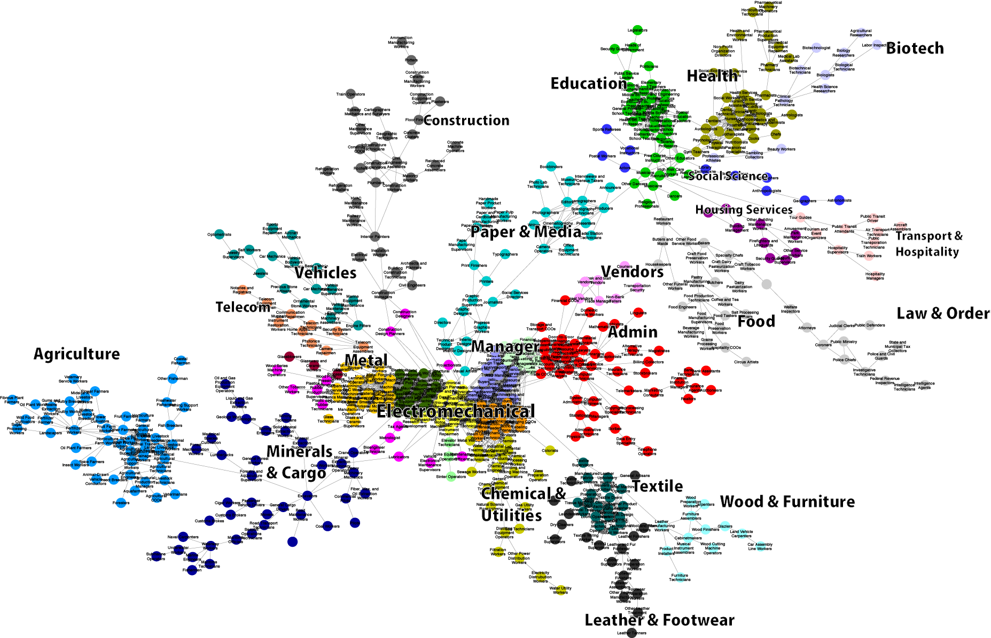

**Figura 1**. O Espaço Setorial-Ocupacional Brasileiro. Cada nó apresenta uma dentre 600 ocupações segundo a CBO e está colorida de acordo com 28 comunidades de rede identificadas por uma combinação dos algoritmos de detecção de comunidades de Peixoto (2014) e Louvain. Os elos entre nós representam em que medida as 600 ocupações co-surgem em 558 tipos diferentes de setores.

O esqueleto da estrutura de rede revela a estrutura centro-periferia do espaço setorial-ocupacional brasileiro. No centro há uma densa rede de ocupações relacionadas aos setores eletromecânico, metalúrgico, químico e de administração de empresas. Há no centro do BIOS forte interligação entre a administração das firmas e as atividades produtivas.

Na periferia do BIOS, encontramos diversas atividades econômicas que apoiam o centro: infraestrutura (transportes, manutenção, trabalhadores marítimos e da construção civil), desenvolvimento humano (educação e saúde), serviços (técnicos, meios de comunicação, designers, judiciário, alimentação/restaurantes, varejo e segurança), direito e agricultura. Grupos periféricos de conexão relativamente densa são de ocupações associadas aos setores agrícola, têxtil, de saúde e de educação. “A average path length” das ocupações no centro do BIOS é menor e a conectividade é maior do que na periferia (ver, também, a Figura S1 do apêndice). Isso quer dizer que as ocupações do centro, como administradores de empresas, estão ligadas a muitas outras por meio de um conjunto variado de setores que exigem esses tipos de ocupação. Por outro lado, diversas ocupações periféricas, como maquinistas de trem, encadernadores, ou montadores de aeronaves, somente podem ser encontrados em determinados setores especializados. Assim, essas ocupações mais centrais tendem a também ter a cesso a um conjunto de conhecimentos mais variado, vindo de diferentes setores e ocupações e, portanto, ocupam uma posição mais central na sociedade. Um gestor, por exemplo, estará exposto a um conjunto diverso de ocupações ao longo de sua carreira, ao passo que uma ocupação mais especializada, como a de médico, estaria exposta a um conjunto menos diverso de ocupações.

**Comunidades de Rede no BIOS**

Nesta seção aplicamos métodos de detecção de blocos estocásticos (Peixoto, 2014) e de comunidades de Louvain (Blondel et al., 2008) para identificar os grupos ocupacionais mais conectados do BIOS. O algoritmo Peixoto é mais capaz de identificar grupos no centro da rede, ao passo que o método Louvain consegue distinguir com mais precisão os clusters periféricos. O método Peixoto distinguiu 12 clusters diferentes, ao passo que o Louvain revelou 21 clusters. Tomando-os em conjunto, podemos distinguir 28 clusters ocupacionais com base na conectividade entre diferentes grupos de ocupações e a distância em relação a outros grupos de ocupações.

Observe-se que esses 28 clusters ocupacionais são significativamente diferentes dos grupos ocupacionais segundo a Classificação Brasileira de Ocupações – CBO (Ministério do Trabalho e Emprego, 2010). A classificação ocupacional brasileira se baseia principalmente nas competências necessárias para efetivamente realizar uma tarefa, como habilidades cognitivas ou manuais. Na prática, contudo, a renda esperada, o prestígio social e as habilidades também são frequentemente dependentes do setor específico em que se trabalhe (Campbell, 1960). Não é só a ocupação propriamente dita, como ser assistente administrativo, operário de montagem ou prestador de serviços, que condiciona diferentes grupos socioeconômicos, mas também o setor específico em que uma pessoa trabalhe.

Para testar as diferenças entre nossa solução de clusters e os grupos ocupacionais da CBO, calculamos os Índices Rand Ajustados (“Adjusted Rand Indices” – ARI) de diversos níveis diferentes de agregação da CBO. O ARI é um índice-padrão que quantifica o grau de similaridade entre duas classificações após um ajuste para a aleatoriedade, onde 0 significa que são tão similares quanto poderiam ser aleatoriamente e 1 significa que são mais similares do que seria de se esperar aleatoriamente. Podemos observar valores baixos de ARI de 0,09, 0,19 e 0,10 na comparação de nossos 28 clusters ocupacionais da solução do BIOS com os 187, 45 e 9 agrupamentos de ocupações identificados nos níveis de 1, 2 ou 3 dígitos da CBO. Além disso, outras soluções de clustering, usando os algoritmos Peixoto ou Louvain, levam a baixos valores de ARI (ver Tabela S1 do Apêndice). Assim, o agrupamento resultante das comunidades de rede do BIOS é significativamente diferente daquele dado pela Classificação Brasileira de Ocupações. Isso se dá porque nossos clusters do BIOS não consideram apenas as competências ocupacionais, mas também os tipos de setores compartilhados pelas ocupações e, portanto, a maneira como diferentes tipos de ocupações e setores se reúnem em clusters. Até certo ponto, isso captura como o compartilhamento de conhecimento, competências, interesses e redes sociais não abrange apenas uma ocupação, mas alcança setores relacionados ou compartilhados.

Em seguida, analisamos mais detidamente os 28 grupos ocupacionais. A Tabela 1 mostra o número de pessoas, o salário médio, a alfabetização, a diversidade racial e a porcentagem de mulheres em cada grupo, além da contribuição de cada um deles para o Índice Theil de desigualdade de renda no Brasil. Como esperado, vemos que diretores e gestores graduados, assim como engenheiros, têm a mais elevada renda média, que os operários têm a mais baixa renda média e que os técnicos apresentam níveis intermediários de renda média. Mas o BIOS também permite uma distinção mais fina entre diferentes tipos de técnicos e operários, segundo o tipo específico de ocupação e o setor em que trabalham. O setor específico em que diferentes tipos de técnicos trabalham, como materiais, serviços públicos, químicos, setores eletromecânicos, ou telecomunicações, está associado com diferentes níveis de salário, alfabetização, diversidade e porcentagem de mulheres, identificando grupos socioeconômicos distintos. Assim, os setores estruturam a sociedade em diferentes subgrupos. Por exemplo, enquanto os técnicos dos setores de serviços públicos e químico são predominantemente do sexo masculino, com nível médio de educação e salários elevados, os técnicos e profissionais dos setores de saúde e biotecnologia tendem a ser mulheres, apresentar nível de renda um pouco menor e contar com um nível educacional um pouco mais elevado do que o grupo anterior.

Vale notar que, enquanto os grupos “Diretores” e “Engenheiros” têm os mais altos salários médios, os técnicos em administração e os técnicos em educação trazem a maior contribuição total para a desigualdade de renda. O motivo é que os empregos administrativos são muito mais frequentes do que os de CEO ou engenheiro. Em outras palavras, embora ocupações tradicionalmente associadas à classe alta, como as de gestores e engenheiros, tenham os salários mais altos, aquelas associadas à classe média ou média-alta contribuem mais para a desigualdade no mercado de trabalho brasileiro. Ocupações com diversos trabalhadores generalistas acrescentam relativamente pouco à desigualdade no Brasil simplesmente porque são a vasta maioria da população empregada. Adiante, analisamos mais detidamente a distribuição de gênero, raça, nível educacional e renda pelo BIOS.

**Distribuição de mulheres no BIOS**

A Figura 2-A mostra uma distribuição da porcentagem de mulheres no BIOS. Saúde, educação, administração e ocupações nos setores de vestuário e moda têm porcentagem significativamente mais elevada de mulheres do que as ocupações predominantemente masculinas nos setores extrativista, agrícola e industrial. Por exemplo, 88-95% das pessoas em ocupações de nutrição, assistência social, serviços domésticos, psicologia e técnica odontológica são mulheres (ver Tabela S2 do apêndice). Por outro lado, 99% das pessoas que trabalham em construção civil, escavação, transporte de cargas gerais e pesca são homens. Assim o BIOS captura com clareza a segregação do mundo do trabalho em setores e ocupações dominados/preferidos por homens, mulheres, ou ambos os gêneros. Como esperado, ocupações que tendem a estar associadas a competências manuais e técnicas são dominadas por homens, e as associadas com competências sociais, interativas e cognitivas são dominadas por mulheres, ou no mínimo apresentam maior porcentagem delas. Uma promissora linha de pesquisa posterior seria a análise da sobreposição de competências.

**Distribuição do nível educacional no BIOS**

A seguir analisamos a distribuição do nível educacional – medido pela alfabetização média – no BIOS (ver Figura 2-B). Os grupos ocupacionais dos setores de educação, saúde, gestão e administração, direito e eletromecânico tendem a apresentar níveis educacionais muito elevados. Diversos grupos de ocupações na periferia do BIOS, como os de agricultura, construção civil, madeira e têxteis, tendem a apresentar níveis educacionais baixos.

.

**Tabela 1**. Características das comunidades de rede do BIOS em 2013. As comunidades foram rotuladas manualmente de acordo com as ocupações nelas presentes.

|  |  |  |  |  |  |  |  |  |  |  |
| --- | --- | --- | --- | --- | --- | --- | --- | --- | --- | --- |
| **Grupo de Rede** | **Descrição** | **Nº pessoas** | **Sal. Méd.** | **Alfabetização Méd.** | **Índice de Blau** | **% Mulheres** | **Theil Intra** | **Theil Inter** | **Parcela do Sal. Total** | **Contribuição para a desigualdade de Theil total** |
| 24 | **Diretores - Administração, Organização e Planejamento** | 10915315 | 3507 | 7,75 | 0,45 | 0,46 | 0,53 | 0,67 | 0,07 | 0,08 |
| 20 | **Engenheiros – Eletromecânicos** | 3057213 | 3306 | 7,24 | 0,50 | 0,09 | 0,48 | 0,62 | 0,02 | 0,02 |
| 23 | **Técnicos – Serv. Públicos e Químicos** | 4050396 | 2579 | 6,45 | 0,56 | 0,13 | 0,44 | 0,37 | 0,02 | 0,01 |
| 19 | **Professores, Artistas, Políticos – Educação** | 38338024 | 2231 | 7,98 | 0,54 | 0,64 | 0,34 | 0,22 | 0,14 | 0,08 |
| 27 | **Gerentes de departamento e operacionais** | 11889974 | 2139 | 6,77 | 0,54 | 0,26 | 0,53 | 0,18 | 0,05 | 0,03 |
| 8 | **Pesquisadores – Ciências Sociais** | 1235316 | 2123 | 7,51 | 0,57 | 0,33 | 0,25 | 0,17 | 0,00 | 0,00 |
| 18 | **Profissionais da Saúde** | 21974921 | 2049 | 7,29 | 0,55 | 0,72 | 0,38 | 0,14 | 0,08 | 0,04 |
| 17 | **Técnicos – Administração** | 62531536 | 2048 | 7,30 | 0,52 | 0,59 | 0,50 | 0,14 | 0,21 | 0,13 |
| 4 | **Técnicos – Meios de Comunicação e Papel** | 3222690 | 2040 | 7,05 | 0,51 | 0,28 | 0,38 | 0,13 | 0,01 | 0,01 |
| 11 | **Técnicos – Materiais** | 783327 | 2038 | 6,40 | 0,53 | 0,18 | 0,34 | 0,13 | 0,00 | 0,00 |
| 6 | **Biotecnologia– Diversas profissões** | 1214688 | 1999 | 7,07 | 0,58 | 0,72 | 0,69 | 0,11 | 0,00 | 0,00 |
| 0 | **Serviços (Alimentação, Hospitalidade, Direito)** | 16067781 | 1999 | 6,23 | 0,56 | 0,45 | 0,72 | 0,11 | 0,06 | 0,05 |
| 14 | **Coque e Sínter – Diversas profissões** | 211625 | 1827 | 6,49 | 0,57 | 0,11 | 0,18 | 0,02 | 0,00 | 0,00 |
| 25 | **Técnicos e Operários – Metalurgia e Mecânica** | 7501011 | 1782 | 6,24 | 0,53 | 0,13 | 0,22 | 0,00 | 0,02 | 0,00 |
| 26 | **Técnicos e Operários – Eletromecânicos** | 14737683 | 1779 | 6,30 | 0,54 | 0,22 | 0,33 | 0,00 | 0,05 | 0,01 |
| 16 | **Técnicos- Telecomunicações** | 1523113 | 1773 | 6,67 | 0,57 | 0,06 | 0,21 | -0,01 | 0,00 | 0,00 |
| 21 | **Operários – Metalurgia e Materiais** | 3311716 | 1592 | 5,92 | 0,50 | 0,11 | 0,17 | -0,12 | 0,01 | 0,00 |
| 13 | **Transportes e Turismo** | 5481346 | 1569 | 6,01 | 0,56 | 0,16 | 0,16 | -0,13 | 0,01 | 0,00 |
| 9 | **Operários – Recursos Naturais** | 20895860 | 1519 | 5,66 | 0,59 | 0,08 | 0,26 | -0,16 | 0,05 | 0,01 |
| 5 | **Operários e Técnicos – Veículos e Joalheria** | 3193939 | 1517 | 5,96 | 0,55 | 0,04 | 0,20 | -0,16 | 0,01 | 0,00 |
| 1 | **Construção– Diversas profissões** | 18694148 | 1493 | 5,27 | 0,62 | 0,05 | 0,35 | -0,18 | 0,05 | 0,01 |
| 3 | **Operários – Madeira e Mobiliário** | 2708294 | 1255 | 5,94 | 0,54 | 0,07 | 0,16 | -0,35 | 0,01 | 0,00 |
| 15 | **Operários – Vidro** | 111962 | 1207 | 6,04 | 0,54 | 0,17 | 0,10 | -0,39 | 0,00 | 0,00 |
| 7 | **Agricultura – Diversas Profissões** | 12489903 | 1187 | 4,42 | 0,60 | 0,13 | 0,28 | -0,41 | 0,02 | 0,00 |
| 10 | **Operários - Ambulantes** | 32343269 | 1066 | 6,62 | 0,54 | 0,54 | 0,19 | -0,52 | 0,06 | -0,02 |
| 12 | **Operários – Segurança/\Manutenção Predial** | 27290282 | 914 | 5,32 | 0,61 | 0,43 | 0,10 | -0,67 | 0,04 | -0,02 |
| 22 | **Supervisores – Vestuário** | 5937401 | 903 | 5,90 | 0,50 | 0,70 | 0,10 | -0,68 | 0,01 | 0,00 |
| 2 | **Operários – Vestuário** | 3391853 | 877 | 5,52 | 0,52 | 0,53 | 0,08 | -0,71 | 0,00 | 0,00 |

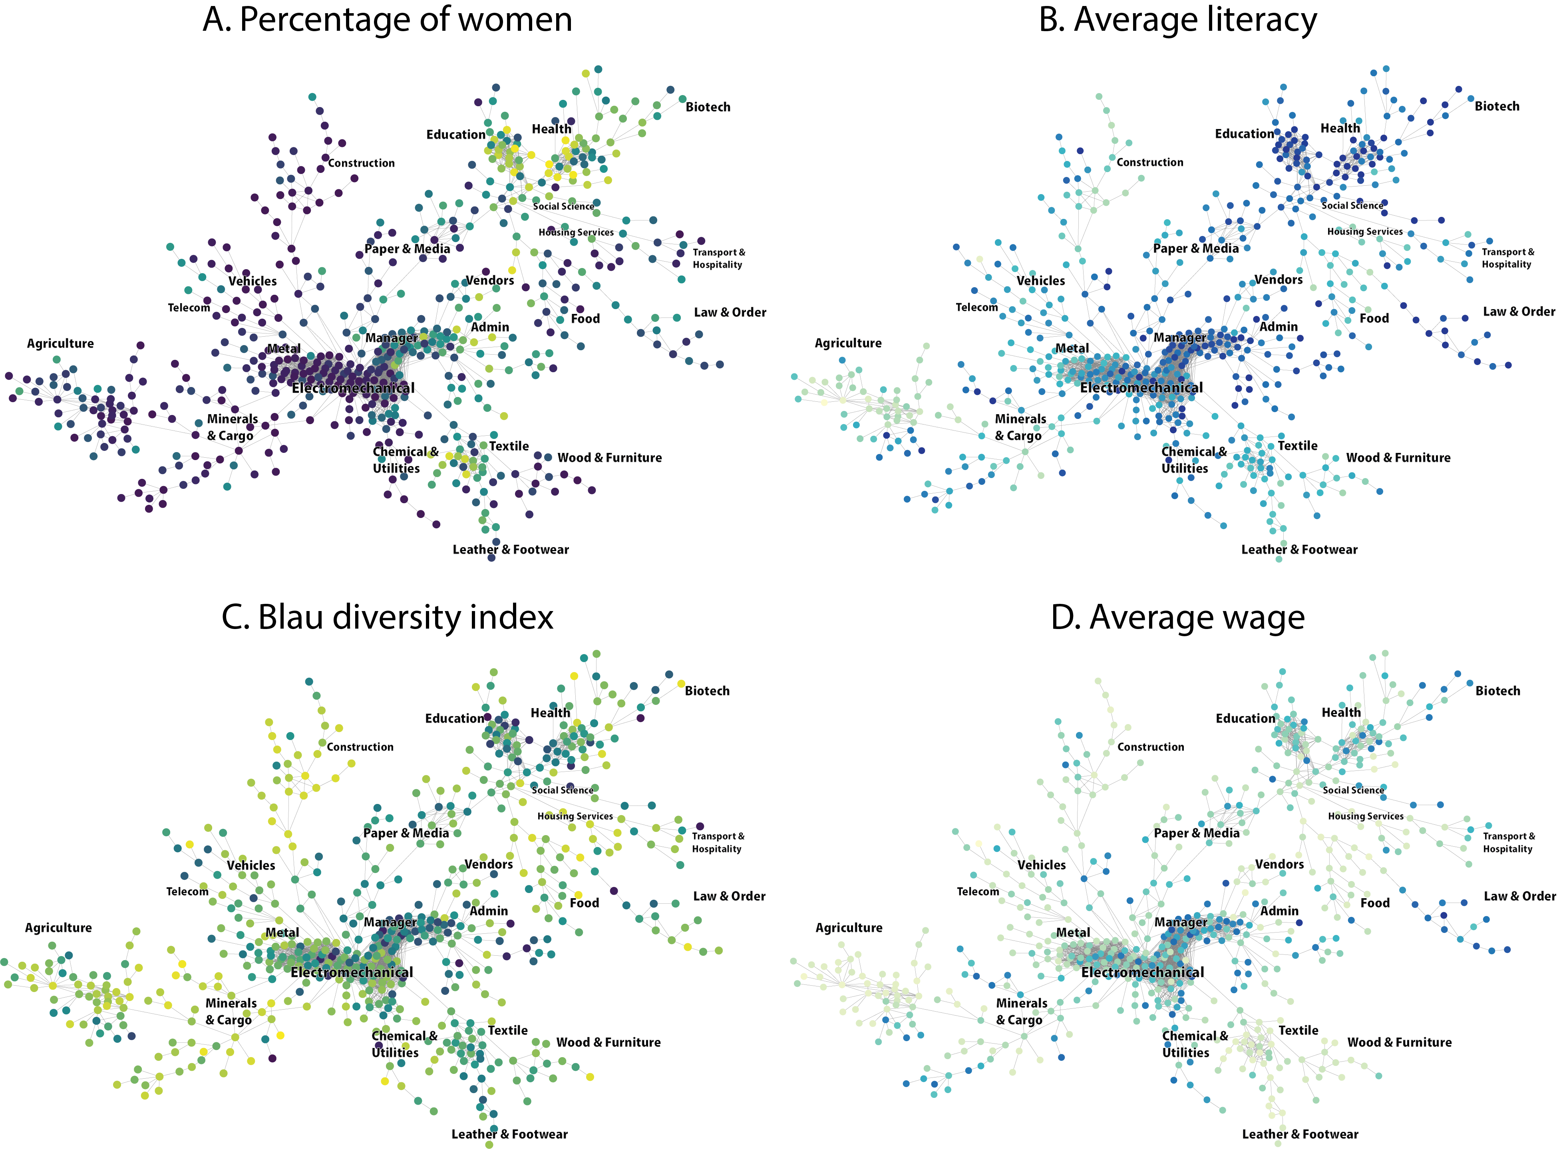

**Figura 2: Gênero, alfabetização, raça e salários no BIOS**. **A.** Sobreposição da **porcentagem de mulheres** nas ocupações do BIOS. Azul indica maior porcentagem de homens, amarelo, maior porcentagem de mulheres.

**B. Alfabetização média.** Azul escuro indica valores mais altos, nós mais transparentes, menores níveis de alfabetização.

**C. Índice Blau de Diversidade**. Azul escuro indica baixo nível de diversidade racial. Amarelo indica alto nível de diversidade racial. Valores calculados com R package Diverse (Guevara et al., 2016).

**D. Distribuição Salarial**. Azul escuro indica maiores valores.

**Diversidade racial no BIOS**

A seguir analisamos a distribuição da diversidade racial no BIOS (ver Figura 2-C). Ocupações associadas a um nível relativamente alto de diversidade e alta participação de trabalhadores negros tendem a apresentar salários e níveis educacionais relativamente baixos. Por outro lado, ocupações associadas com níveis relativamente baixos de diversidade e elevada porcentagem de trabalhadores brancos tendem a estar associados a níveis salariais e educacionais mais altos. Por exemplo, trabalhadores em ocupações de elite, como gestores de instituições financeiras, engenheiros da computação, pilotos, ou pesquisadores de ciências da saúde, tendem a ser brancos. Por outro lado, a maior parte dos trabalhadores em ocupações como extração de tabaco, sal, ceras e fibras vegetais, petróleo e gás tende a ser de negros (ver Tabela S3 do apêndice). Além disso, ocupações com elevado grau de diversidade tendem a estar na periferia do BIOS. É interessante notar que ocupações de menor diversidade racial não só apresentam leve clustering nos grupos de gestão e administração, como se distribuem por todo o BIOS. E possível até dizer que a história da escravização no Brasil persistiu na distribuição da diversidade racial demonstrada pela BIOS.

**Desigualdade salarial no BIOS**

Finalmente, analisamos detidamente a distribuição salarial pelo BIOS. A Figura 2-D mostra que ocupações no centro produtivo do BIOS, assim como as nos setores de saúde, educação e direito, apresentam salários significativamente mais elevados (azul escuro) do que a maioria das ocupações periféricas do BIOS (azul claro).

Interessante notar, contudo, que algumas ocupações do BIOS têm rendas significativamente mais elevadas do que seus vizinhos imediatos na rede e sua comunidade na rede setorial-ocupacional. Ademais, algumas ocupações apresentam salários relativamente elevados (como as de administração e gestão), mas são relativamente pobres se comparadas a alguns vizinhos de rede muito ricos. Essa pobreza relativa dentro de grupos setoriais-ocupacionais pode explicar a ausência de conexão com estratos pobres fora de seus próprios grupos de rede. Nesse sentido, é importante notar que muitas pessoas nos estratos de mais alta renda tendem a subestimar a própria renda e enfocar a própria atribulação em comparação com uma fração muito pequena de indivíduos muito ricos. Para dar um panorama realista dos salários no Brasil, a Figura 3 plota a distribuição dos salários pagos no Brasil a 76,6 milhões de trabalhadores nos anos de 2006 e 2013. Podemos observar que salários abaixo de 1.000 reais (=440USD em 2013) são muito frequentes, salários entre 1.000 e 3.000 reais (440-1320USD) são muito menos frequentes, e que um número limitado de pessoas recebe salários acima de 3.000 reais. Apenas 5,7% dos salários superam os 5.000 reais.

É provável que as pessoas tendam a comparar seus salários e padrões de vida com pessoas que trabalham em ocupações e setores parecidos – em outras palavras, co-vizinhos na rede BIOS – do que com pessoas que trabalhem em partes distantes do Espaço Setorial-Ocupacional. A Figura 4 plota o posicionamento das ocupações dentro de seus “grupos locais de rede ocupacional” frente ao posicionamento na distribuição total de renda entre todas as ocupações. Ser relativamente pobre internamente em um grupo está altamente correlacionado (corr=0,815) com também ser relativamente pobre no nível nacional. Mas também há diferenças no que e refere ao quanto alguém está relativamente acima (/abaixo) do próprio grupo ou do salário médio total. No quadrante superior esquerdo da Figura 4 estão as ocupações – como supervisores de vendas, técnicos eletromecânicos e artistas plásticos – acima da média salarial nacional, mas abaixo do salário médio de seu cluster setorial-ocupacional. No quadrante inferior direito estão ocupações abaixo da média geral, mas relativamente ricas em seus grupos de rede, como supervisores têxteis ou agrícolas. Abaixo, à esquerda, estão ocupações abaixo a média tanto nacional quanto de seus grupos. E acima, à direita, estão os trabalhadores cuja renda média supera tanto a média salarial nacional quanto o salário médio do grupo setorial-industrial respectivo.

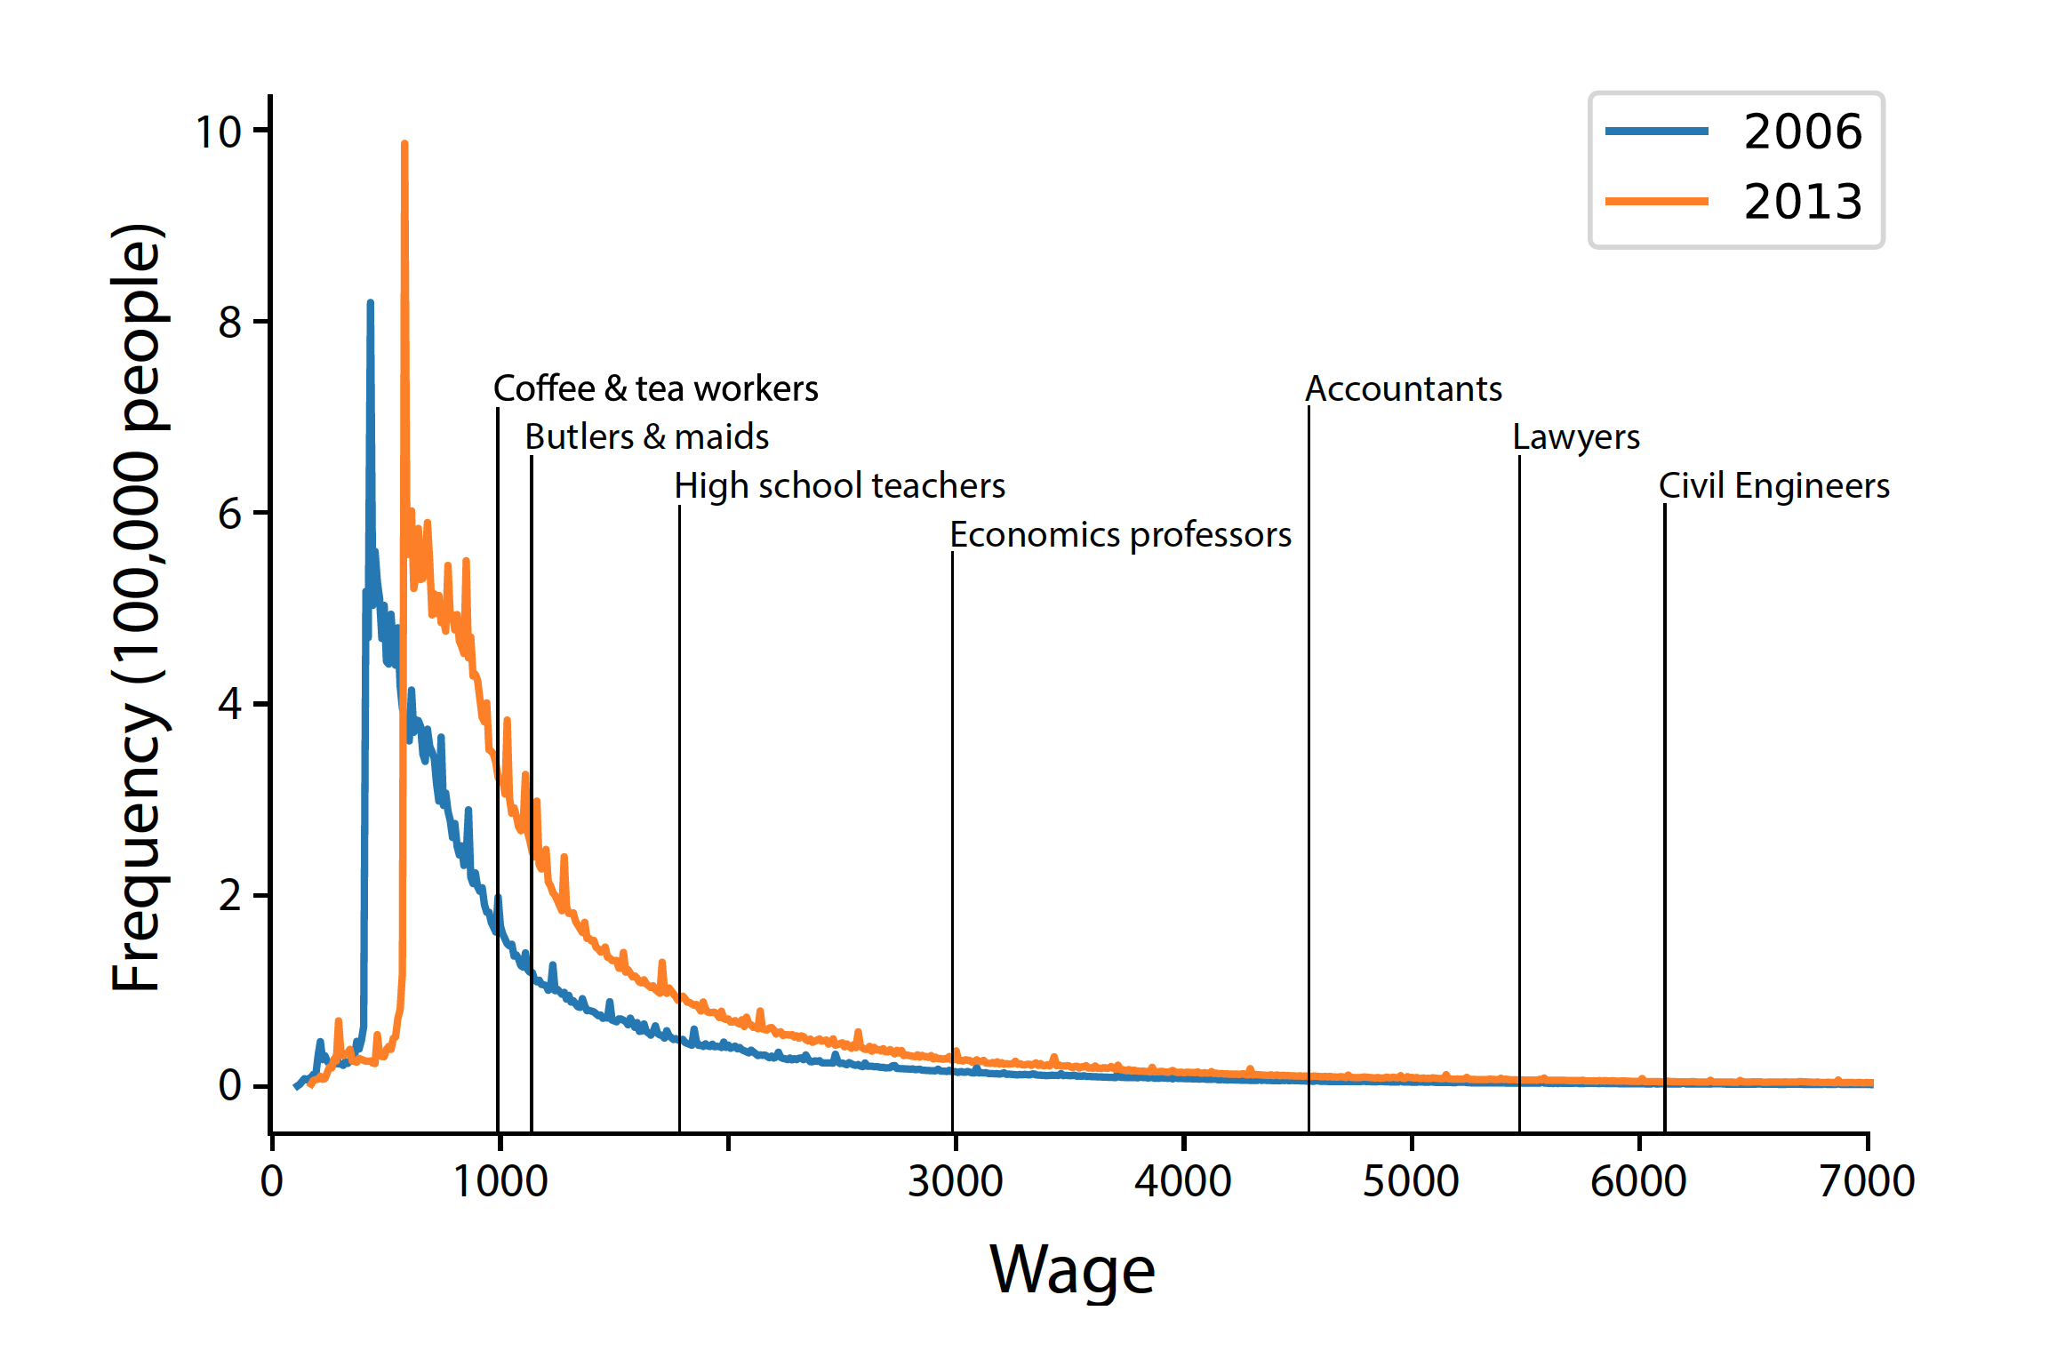

**Figura 3**. Distribuição de frequência dos salários na economia formal brasileira. As linhas pretas indicam a renda média de ocupações exemplificativas em 2013.

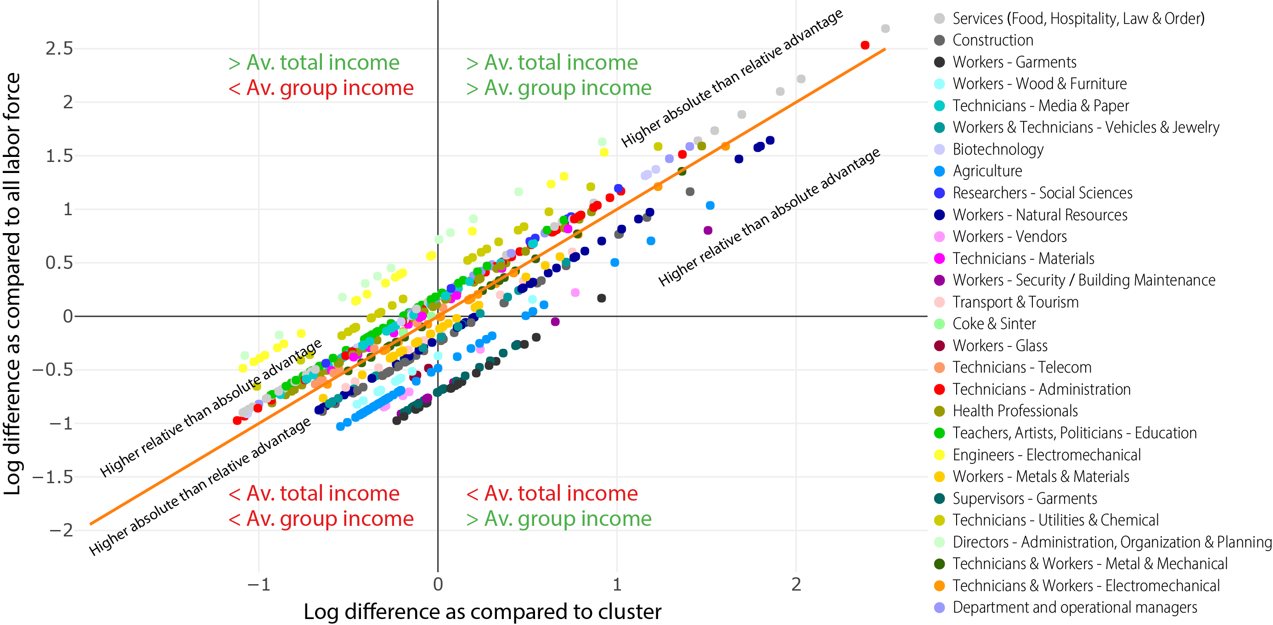

**Figure 4**. Salário médio de uma ocupação comparado ao salário médio de sua comunidade de rede (eixo x) e ao salário médio total do Brasil (eixo y).

Entre as ocupações com as mais elevadas vantagens relativas em relação aos próprios grupos estão as graduadas da administração pública, como membros do ministério público, defensores públicos e fiscais da receita federal, assim como ocupações associadas aos setores de mineração e de exploração de petróleo em águas profundas, como engenheiros ou diretores de operações de mineração, ou engenheiros navais (ver Tabela 2). Entre as ocupações com maior desvantagem em relação aos próprios grupos estão as atividades criativas, como técnicos de áudio, vídeo e cinema, cargos administrativos, com os de auxiliares contáveis e secretárias, e empregos em serviços, como serviços domésticos e trabalhadores em restaurantes.

|  |  |  |  |  |  |
| --- | --- | --- | --- | --- | --- |
| **DEZ OCUPAÇÕES MAIS BEM COLOCADAS EM TERMOS DE RIQUEZA RELATIVA INTRA-GRUPO** | | | | | |
| **Classificação, vantagem “intra”** | **Comunidade do BIOS** | **Ocupação** | **Vantagem intra-comunidade** | **Sal. médio** | **Vantagem sobre o sal. med. total** |
| 1 | 0 | Ministério Público | 239% | 22608 | 249% |
| 2 | 17 | Magistratura | 227% | 21081 | 239% |
| 3 | 0 | Fiscais Rec. Federal | 195% | 14638 | 205% |
| 4 | 0 | Defensores Públicos | 193% | 15890 | 203% |
| 5 | 0 | Agentes de Inteligência | 190% | 13989 | 200% |
| 6 | 9 | Engenheiros Navais | 184% | 12065 | 167% |
| 7 | 9 | Geólogos | 178% | 11563 | 161% |
| 8 | 26 | Dirs. Ops. De Mineração | 177% | 17917 | 176% |
| 9 | 0 | Delegados de Polícia | 177% | 12450 | 187% |
| 10 | 9 | Pilotos | 170% | 11314 | 152% |
|  |  |  |  |  |  |
| **DEZ OCUPAÇÕES MAIS MAL COLOCADAS EM TERMOS DE POBREZA RELATIVA INTRA-GRUPO** | | | | | |
| **Classificação, desvantagem “intra”** | **Comunidade do BIOS** | **Nome da Ocupação** | **Desvantagem intra-comunidade** | **Salário Médio** | **Desvantagem sobre o sal. méd. total** |
| 595 | 20 | Técnicos de Áudio | -111% | 1293 | -50% |
| 594 | 23 | Coloristas | -107% | 1016 | -71% |
| 593 | 20 | Editores de TV e Vídeo | -104% | 1338 | -43% |
| 592 | 24 | Auxiliares de Contabilidade | -104% | 1453 | -37% |
| 591 | 17 | Secretários | -103% | 804 | -91% |
| 590 | 20 | Outros –Mecânicos | -99% | 1515 | -39% |
| 589 | 6 | Recebedor de Apostas | -99% | 761 | -89% |
| 588 | 0 | Trabalhadores Manuais do Tabaco | -98% | 826 | -88% |
| 587 | 17 | Operadores de Telemarketing | -98% | 823 | -86% |
| 586 | 6 | Trabalhadores do Setor de Beleza | -98% | 801 | -88% |

**Tabela 2**. Ocupações mais bem/mal colocadas em termos de vantagem/desvantagem salarial relativa intra-grupo de rede.

# Discussão e conclusões

A mensuração da estratificação social se faz frequentemente em termos de renda, educação, sentimentos ou composição geral de competências (de serviços, rotineiras, cognitivas, etc.). Embora haja diversas perspectivas quanto a como analisar a posição de um indivíduo numa estrutura social, adotamos a da utilização da posição de uma pessoa com base em sua ocupação, incluindo, também, o setor em que trabalha. Como argumentaram Weeden e Grusky, “as ocupações moldam o comportamento por meio de forças sociológicas adicionais de auto-seleção, recrutamento diferencial, socialização e fechamento interativo, todas as quais se ativam no contexto das categorias institucionais” (p.142, 2005). Nossa abordagem adota essa perspectiva como maneira de analisar a estratificação social, mas definimos uma posição social laboral ainda mais estrita que identifica não só a ocupação de uma pessoa, mas, também, o setor em que trabalha. Essa interação entre setor e ocupação é importante porque não é apenas o cargo de uma pessoa, mas também o conhecimento singular de cada setor, que determina sua posição no mercado de trabalho. Os setores são pontos de estratificação, assim como as ocupações e o nível educacional.

Acreditamos que o BIOS forneça um mapa de grupos de renda relativa em que a estrutura de rede complexa revele onde há experiências de trabalho compartilhadas com ocupações e setores. Assim, o espaço setorial-ocupacional ajuda a revelar quem são os vizinhos em termos de trabalho. Nesse sentido, um “vizinho comparativo” no espaço setorial-ocupacional é alguém que tenha emprego parecido em um setor parecido. Pode-se dizer que as pessoas tendem a comparar sua renda com a de pessoas em empregos e setores parecidos em maior medida do que com a de pessoas em setores e ocupações muito diferentes. A percepção da própria renda e posição social é influenciada pelo ambiente de trabalho e, assim, pela posição ocupada no espaço setorial-ocupacional.

Usamos algoritmos de detecção de comunidades de rede para identificar 20 comunidades de rede diferentes que compartilham ocupações e setores assemelhados. Além disso, demonstramos que raça, gênero, nível educacional e renda apresentam distribuições diferentes no BIOS. Enquanto as mulheres prevalecem em algumas partes do BIOS, outras são dominadas por homens. Além disso, enquanto algumas partes do BIOS apresentam elevados níveis de renda média e/ou elevados níveis de renda, outras partes apresentam elevados níveis de desigualdade entre algumas profissões bem remuneradas, ocupadas principalmente por homens brancos, e ocupações de baixa remuneração ocupadas por uma força de trabalho de maior diversidade racial. Finalmente, demonstramos que algumas ocupações são relativamente bem pagas se comparadas à força de trabalho como um todo, mas relativamente preteridas dentro dos próprios grupos setoriais-ocupacionais.

Podemos nos perguntar em que medida os resultados e o espaço setorial-ocupacional apresentados neste artigo são singulares para o caso brasileiro, ou representam estruturas típicas que também podem ser encontradas em outras economias e sociedades. Diversos dos achados não são exclusivos do caso brasileiro. Em primeiro lugar, a divisão crescente do trabalho é um fenômeno generalizado que tende a aumentar a diferenciação socioeconômica entre diferentes grupos socioeconômicos. Segundo, podemos identificar na maioria dos países um certo distanciamento entre os setores de educação e saúde e o centro produtivo. Esse tipo de estrutura também pode ser encontrado nos Estados Unidos, onde os setores de educação e saúde estão interligados, mas separados das atividades centrais (Kaltenberg e Hidalgo, 2018). Outros países com sistemas vocacionais mais fortes, como a Alemanha, podem apresentar sobreposições entre o setor de educação e os setores produtivos. Em terceiro lugar, um distanciamento entre as atividades econômicas voltadas para recursos naturais, como agricultura e mineração, e o restante do espaço setorial-ocupacional também pode ser encontrado em outros países (Kaltenberg e Hidalgo, 2018).

Mas também há diferenças. Por exemplo, outras economias podem apresentar um setor de serviços empresariais mais diversificado e sofisticado (Kaltenberg e Hidalgo, 2018). Além disso as pronunciadas segmentações por raça, nível educacional e renda talvez reflitam a formação histórica exploradora da economia e da sociedade brasileiras (Freyre, 1933; Furtado, 1959; Engerman e Sokoloff, 1997). Por exemplo a grande importância e a ampla separação de diferentes de atividades voltadas para recursos em partes periféricas separadas do BIOS refletem o grande tamanho espacial brasileiro e a riqueza do país em recursos naturais. Esperamos que análises comparativas posteriores de espaços setoriais-ocupacionais possam esclarecer como diferentes trajetórias históricas e especializações setoriais afetam a estratificação social das sociedades.

Há algumas limitações adicionais que devemos mencionar e devem ser abordadas em pesquisas posteriores. O uso da base de dados da RAIS nos permite analisar todo o mercado de trabalho formal brasileiro, mas isso também significa que a análise não inclui o grande setor informal do país. Acreditamos, contudo, que a inclusão do mercado informal não altere substancialmente os principais achados deste estudo. É provável que o tamanho da periferia se expanda e que alguns dos estratos mais ricos percebam rendas relativas ainda mais altas. A estrutura fundamental e os grupos setoriais-ocupacionais, contudo, provavelmente não mudarão. Por outro lado, existe a necessidade de classificar de forma mais sofisticada os serviços. A ausência de maior granularidade dos setores de serviços pode explicar porque identificamos um grande grupo de serviços que se compõe tanto de empregos simples, como os de empregados domésticos e açougueiros, a profissões no setor do direito, como advogados, membros do ministério público e delegados de polícia. Em nome da consistência metodológica, contudo, não separamos manualmente esses clusters. O cluster mencionado representa cerca de 5% da população trabalhadora e uma classificação setorial mais sofisticada provavelmente ajudaria a dividi-lo em duas ou mais comunidades de rede separadas.

Apesar dessas limitações, nossa análise fornece uma nova maneira de revelar a estratificação socioeconômica com base nas ocupações e setores em que as pessoas trabalham. A maior parte das abordagens acadêmicas e políticas da economia sobre crescimento inclusivo tem se revelado neutra quanto aos diferentes tipos de ocupações e setores. Destacam a necessidade geral de (1) mais educação e capital humano (Tavares e Menezes-Filho, 2011), (2) maiores salários (mínimos) (López-Calva e Lustig 2010; Lustig et al., 2013), ou (3) promover o crescimento e a diversificação setoriais no nível macro (Gala et al., 2017; Hartmann et al., 2017). Essas medidas gerais, contudo, podem fracassar se deixarem de levar em consideração as estruturas de redes complexas da estratificação e da desigualdade socioeconômicas, que podem prejudicar a coesão social e o aprendizado por interação. Por outro lado, abordagens com grandes conjuntos de dados e métodos da ciência das redes ainda não estão disseminadas na sociologia e na economia. Aqui demonstramos como esses métodos podem contribuir para a compreensão da estrutura de rede complexa da desigualdade e da estratificação social em sociedades modernas.

# Referências

Acemoglu, D. and Robinson, J. (2012) *Why Nations Fail: The Origins of Power, Prosperity, and Poverty*, New York: Crown.

Azar, J., Marinescu, I., & Steinbaum, M. I. (2017) *Labor market concentration*, National Bureau of Economic Research No. w24147.

Azar, J. A., Marinescu, I., Steinbaum, M. I., & Taska, B. (2018) *Concentration in US labor markets: Evidence from online vacancy data*, National Bureau of Economic Research No. w24395.

Alstott, J., Triulzi, G., Yan, B., & Luo, J. (2017) ‘Mapping technology space by normalizing patent networks’, *Scientometrics*, 110(1), 443-479.

Binder, A. J., Davis, D. B., & Bloom, N. (2016) ‘Career funneling: How elite students learn to define and desire ‘‘prestigious’’ jobs’, *Sociology of Education*, 89(1), 20-39.

Blau, P. M., & Duncan, O. D. (1967) *The American occupational struct*ure.

Blondel, V.D., Guillaume, J.L., Lambiotte, R. and Lefebvre, E., (2008) ‘*Fast unfolding of communities in large networks*’, *Journal of statistical mechanics: theory and experiment*, 2008(10), 10008.

Bourdieu, P. (1984) *Distinction: A Social Critique of the Judgement of Taste*, translated by Richard Nice, NewYork, Cambridge University Press.

Bourdieu, P. (2011) [1986] ‘The forms of capital’, In Szeman, I. and Kaposy, T. (eds), *Cultural theory: An anthology*, Wiley-Blackwell, UK, 81-93.

Bourguignon, F., Ferreira, F.H. and Menéndez, M., (2007) ‘Inequality of opportunity in Brazil’, *Review of Income and Wealth*, 53(4), 585-618.

Brummund, P., & Connolly, L. (2018) ‘Who creates stable jobs? Evidence from Brazil’, *Oxford Bulletin of Economics and Statistics*, 81(3), 540-563

Campbell, R. E. (1960) ‘The prestige of industries’, *Journal of Applied Psychology*, 44(1), 1.

Cardoso A, et al. (2007) *International Microdata Scoping Studies Project*, Economic and Social Research Council, Rio de Janeiro.

Clark, A. E., and Senik, C. (2010) ‘Who compares to whom? The anatomy of income comparisons in Europe’, *The Economic Journal*, 120(544), 573-594.

Coleman, J. S. (2000) ‘Social capital in the creation of human capital’. In Lesser, E. (ed), *Knowledge and Social capital: Foundations and Applications*, Boston, Butterworth, 17-41.

Erikson, R., Goldthorpe, J. H., & Portocarero, L. (1979) ‘Intergenerational class mobility in three Western European societies: England, France and Sweden’, *The British Journal of Sociology*, 30(4), 415-441.

Engerman, Stanley L., and Kenneth L. Sokoloff. (1997) ‘Factor Endowments, Institutions, and Differential Paths of Growth among New World Economies’. In Haber, S.H. (ed) *How Latin America Fell Behind: Essays on the Economic Histories of Brazil and Mexico, 1800-1914*, California, Stanford University Press, 260–304

Fortunato, S. and Hric, D. (2016) ‘Community detection in networks: A user guide’, *Physics Reports*, 659, 1-44.

Freyre, G. (1933) *Casa grande e senzala*, Rio de Janeiro, Schmidt Editor.

Fujiwara, T., Laudares, H., and Caicedo, F. V. (2017) *Tordesillas, Slavery and the Origins of Brazilian Inequality*.

Furtado, C. (1959) *Formação Econômica Do Brasil*, Rio de Janeiro, Fundo de Cultura

Furtado, C. (2009) O Nordeste e a Saga da Sudene. Rio de Janeiro, Contraponto

Gala, P., Camargo, J., & Freitas, E. (2017) ‘The Economic Commission for Latin America and the Caribbean (ECLAC) was right: scale-free complex networks and core-periphery patterns in world trade’ *Cambridge Journal of Economics*, 42(3), 633-651.

Gala, P., Camargo, J., Magacho, G., & Rocha, I. (2018) ‘Sophisticated jobs matter for economic complexity: An empirical analysis based on input-output matrices and employment data’, *Structural Change and Economic Dynamics*, 45, 1-8.

Grusky, D. B., & Sørensen, J. B. (1998) ‘Can class analysis be salvaged?’, *American Journal of Sociology*, 103(5), 1187-1234.

Guevara, M. R., Hartmann, D., & Mendoza, M. (2016) ‘diverse: an R package to analyze diversity in complex systems’, *R Journal*, 8(2), 60-78.

Guven, C., & Sørensen, B. E. (2012) ‘Subjective well-being: Keeping up with the perception of the Joneses’, *Social Indicators Research*, 109(3), 439-469.

Hartmann, D. (2014) *Economic Complexity and Human Development: How Economic Diversification and Social Networks Affect Human Agency and Welfare*. New York, Routledge.

Hartmann, D., Bezerra, M., Lodolo, B., & Pinheiro, F. L. (2019) *International Trade, Development Traps, and the Core-Periphery Structure of Income Inequality*, SSRN No. 3312097

Hartmann, D., Bezerra, M., & Pinheiro, F. L. (2019) *Identifying smart strategies for economic diversification and inclusive growth in developing economies*, SSRN No. 3346790

Hartmann, D., Guevara, M. R., Jara-Figueroa, C., Aristarán, M., and Hidalgo, C. A. (2017) ‘Linking economic complexity, institutions, and income inequality’, World Development, 93, 75-93.

Hartmann, D., Jara-Figueroa, C., Guevara, M., Simoes, A. and Hidalgo, C.A. (2016) ‘The structural constraints of income inequality in Latin America’, *Integration and Trade Journal*, 40, 70-85

Heckman, J.J. and Mosso, S. (2014) ‘The economics of human development and social mobility’, *Annu. Rev. Econ*., 6(1), 689-733.

Hidalgo, C. A., B. Klinger, A.-L. Barabási, and R. Hausmann. (2007) ‘The Product Space Conditions the Development of Nations’, *Science*, 317 (5837), 482–87.

Hidalgo, C. A., Balland, P. A., Boschma, R., Delgado, M., Feldman, M., Frenken, K., ... & Neffke, F. (2018) ‘The principle of relatedness’, *International Conference on Complex Systems*, Springer, Cham, 451-457.

Jara-Figueroa, C., Jun, B., Glaeser, E. L., & Hidalgo, C. A. (2018) ‘The role of industry-specific, occupation-specific, and location-specific knowledge in the growth and survival of new firms’, *Proceedings of the National Academy of Sciences*, *115*(50), 12646-12653.

Kalleberg, A. L. and Berg, I. (1987) *Work and industry: Structures, markets, and processes*, Springer Science & Business Media.

Kaltenberg and Hidalgo, (2019) *The Knowledge Manager: Wage Premiums in Knowledge Diverse Industries*.

Krueger, A. B., & Summers, L. H. (1988) ‘Efficiency wages and the inter-industry wage structure’, *Econometrica*, 259-293.

Kim, C. and Sakamoto, A. (2008) ‘The rise of intra-occupational wage inequality in the United States, 1983 to 2002’, American Sociological Review, 73(1), pp.129-157.

Lin, N. (2017) ‘Building a network theory of social capital’, In Lin, N., Cook, K., Burt, R.S. (eds) *Social Capital Theory and Research*, UK, Routledge, 3-28.

López-Calva, L. F., and Lustig, N. (2010) *Declining Inequality in Latin America: A Decade of Progress?*, Brookings Inst Press.

Lustig, N., Lopez-Calva, L.F. and Ortiz-Juarez, E., (2013) ‘Declining inequality in Latin America in the 2000s: the cases of Argentina, Brazil, and Mexico’, *World Development*, 44, 129-141.

Luttmer, E. F. (2005) ‘Neighbors as negatives: Relative earnings and well-being’, *The Quarterly Journal of Economics*, 120(3), 963-1002.

Maia, A.G. and Sakamoto, A., (2015) ‘Occupational structure and socioeconomic inequality: a comparative study between Brazil and the United States’, *Economia e Sociedade*, 24(2), 229-261.

Marx, K. (1867) *Das Kapital: Kritik der politischen Ökonomie, Vol. 1*, Hamburg, Germany, Otto Meisner.

Mazzon, J. A., & Kamakura, W. A. (2016) *Estratificação socioeconômica e consumo no Brasil*, Editora Blucher.

Ministério do Trabalho e Emprego (2010) *Códigos, títulos e descrições. Classificação Brasileira de Ocupações*, Brasília, 3ª edição.

Mouw, T., and Kalleberg, A. L. (2010) ‘Occupations and the Structure of Wage Inequality in the United States, 1980s to 2000s’, *American Sociological Review*, 75(3), 402-431.

Norton, M. I., and Ariely, D. (2011) ‘Building a better America—One wealth quintile at a time’, Perspectives on psychological science, 6(1), 9-12.

Novotný, J. (2007) ‘On the measurement of regional inequality: does spatial dimension of income inequality matter?’, *The Annals of Regional Science*, 41(3), 563-580.

Peixoto, T. P. (2014) ‘Efficient Monte Carlo and greedy heuristic for the inference of stochastic block models’, *Physical Review E*, 89(1), 012804.

Prebisch, R. (1949) *The Economic Development of Latin America and Its Principal Problems*, United Nations.

Rinz, K. (2018) *Labor market concentration, earnings inequality, and earnings mobility*, Center for Administrative Records Research and Applications Working Paper 10.

Rodríguez-Castelán, C. and López-Calva, L. F. and Lustig, N. and Valderrama, D. (2016) *Understanding the Dynamics of Labor Income Inequality in Latin America*, World Bank Policy Research Working Paper No. 7795.

Rodrik, D. and McMillan, M. (2011) *Globalization, Structural Change and Productivity Growth*, NBER Working Paper No. 17143

Rodrik, D. (2016) ‘Premature deindustrialization’, *Journal of Economic Growth*, 21(1), 1-33.

Rytina, S. (1992) ‘Scaling the intergenerational continuity of occupation: Is occupational inheritance ascriptive after all?’, *American Journal of Sociology*, 97(6), 1658-1688.

Tatro, C. R., & Garbin, A. P. (1973) ‘The industrial prestige hierarchy’, *Journal of Vocational Behavior*, 3(3), 383-391.

Tavares, P. A., & Menezes-Filho, N. A. (2011) ‘Human capital and the recent fall of earnings inequality in Brazil’, *Brazilian review of econometrics*, 31(2), 231-257.

Weber, M. (1922) *Wirtschaft und Gesellschaft*, Tübingen, Mohr

Weeden, K. A., and Grusky, D. B. (2005) ‘The case for a new class map’, *American Journal of Sociology*, 111(1), 141-212.

Weeden, K. A., & Grusky, D. B. (2012) ‘The three worlds of inequality’, *American Journal of Sociology*, 117(6), 1723-1785.

Wilmers, N. (2018) ‘Wage stagnation and buyer power: How buyer-supplier relations affect US workers’ wages, 1978 to 2014’, *American Sociological Review*, 83(2), 213-242.

Xie, Y., Killewald, A. and Near, C., (2016) ‘Between-and within-occupation inequality: The case of high-status professions’, *The Annals of the American Academy of Political and Social Science*, 663(1), pp.53-79.

Zhou, X., & Wodtke, G. T. (2018) ‘Income Stratification among Occupational Classes in the United States’, *Social Forces*, 97(3), 945-972.

# Apêndice

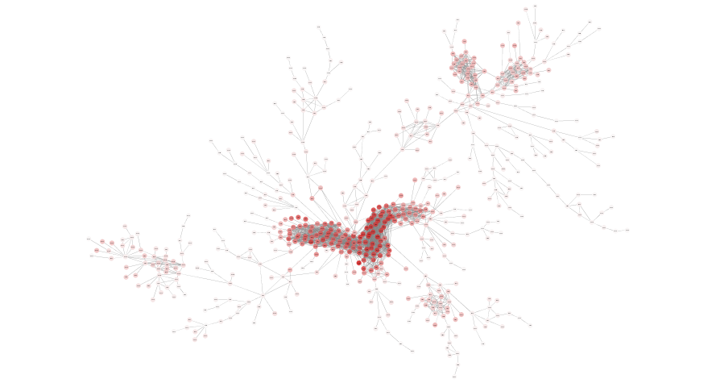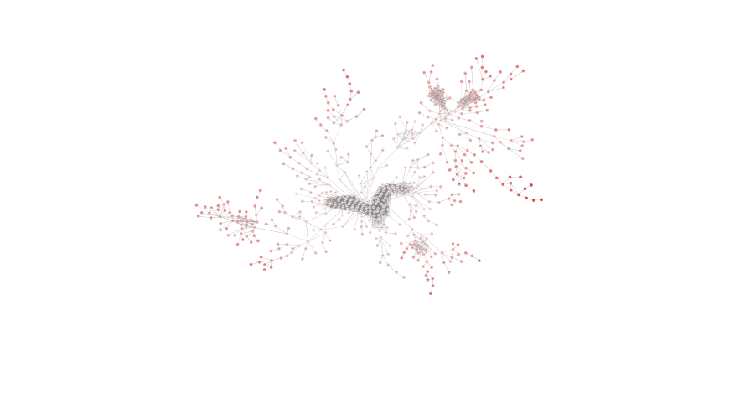

**Figura S1.** A. Conectividade e B. average path lengths das ocupações do BIOS

|  |  |  |  |  |
| --- | --- | --- | --- | --- |
| **Agrupamento de ocupações do BIOS** | **Porte do agrupamento de ocupações do BIOS** | **Agrupamento de ocupação segundo a CBO** | **Porte do agrupamento de ocupações segundo a CBO** | **Índice Rand Ajustado (ARI)** |
| Peixoto& Louvain | **28** | **ocode3** | **187** | **0,093** |
| Peixoto& Louvain | **28** | **ocode2** | **45** | **0,195** |
| Peixoto& Louvain | **28** | **ocode1** | **9** | **0,103** |
| Louvain | 21 | ocode3 | 187 | 0,072 |
| Louvain | 21 | ocode2 | 45 | 0,191 |
| Louvain | 21 | ocode1 | 9 | 0,121 |
| Peixoto | 12 | ocode3 | 187 | 0,010 |
| Peixoto | 12 | ocode2 | 45 | 0,032 |
| Peixoto | 12 | ocode1 | 9 | 0,025 |

**Tabela S1**. Índices Rand Ajustados (ARI) de comparação das soluções de clusters de rede do BIOS com diferentes níveis de agregação da Classificação Brasileira de Ocupações (CBO).

|  |  |  |  |  |  |  |  |  |
| --- | --- | --- | --- | --- | --- | --- | --- | --- |
| **10 ocupações com a maior participação de mulheres** | | | |  | **10 ocupações com maior participação de homens** | | | |
| ID | Com | Nome da Ocupação | f_male |  | ID | Com | Nome da Ocupação | f_male |
| 2238 | 18 | Fonoaudiologia | 0,045 |  | 7153 | 1 | Montagem de Concreto Armado | 0,993 |
| 2237 | 18 | Nutrição | 0,057 |  | 6420 | 9 | Mecanização Florestal | 0,993 |
| 3311 | 19 | Magistério da Primeira Infância | 0,063 |  | 9131 | 9 | Mecânica de Maquinário Pesado | 0,992 |
| 2516 | 18 | Assistência Social | 0,07 |  | 7155 | 1 | Construção Civil | 0,992 |
| 2392 | 19 | Magistério de Educação Especial | 0,083 |  | 7152 | 1 | Pedreiro/a | 0,992 |
| 2239 | 18 | Fisioterapia | 0,083 |  | 7825 | 9 | Motoristas de Cargas em Geral | 0,992 |
| 5162 | 19 | Cuidadores/as | 0,086 |  | 7113 | 9 | Extração de Líquidos e Gases | 0,991 |
| 2311 | 19 | Magistério do Ensino Fundamental | 0,099 |  | 7154 | 1 | Operação de Betoneira | 0,991 |
| 5133 | 0 | Serviços do Lar | 0,099 |  | 7151 | 9 | Escavação | 0,989 |
| 3224 | 18 | Técnico/a Odontológico/a | 0,116 |  | 7824 | 13 | Condição de Transporte Público | 0,989 |

**Tabela S2.** Dez ocupações com maiores participações de mulheres ou homens

|  |  |  |  |  |  |  |  |  |
| --- | --- | --- | --- | --- | --- | --- | --- | --- |
| **10 ocupações de maior diversidade racial** | | | |  | **10 ocupações de menor diversidade racial** | | | |
| ID | Com | Nome da Ocupação | hh |  | ID | Com | Nome da Ocupação | hh |
| 6323 | 9 | Extração de Fibras, Ceras e Óleos | 0,33 |  | 2153 | 9 | Pilotagem | 0,759 |
| 7113 | 9 | Extração de Líquidos e Gases | 0,348 |  | 2331 | 19 | Ensino Vocacional | 0,749 |
| 7114 | 5 | Salinas | 0,353 |  | 2033 | 6 | Pesquisa em Ciências da Saúde | 0,745 |
| 8412 | 0 | Processamento de Sal | 0,354 |  | 2122 | 17 | Engenharia da Computação | 0,731 |
| 3522 | 18 | Saúde e Meio-Ambiente | 0,354 |  | 7256 | 13 | Montagem de Aeronaves | 0,73 |
| 7832 | 9 | Mudanças | 0,355 |  | 2542 | 0 | Inspeção de Seguridade Social | 0,729 |
| 8113 | 23 | Filtragem | 0,355 |  | 1113 | 17 | Magistratura | 0,725 |
| 2541 | 0 | Fiscalização da Receita Federal | 0,358 |  | 2031 | 23 | Pesquisa em Ciências Naturais | 0,707 |
| 8486 | 0 | Tabaco Artesanal | 0,358 |  | 1417 | 17 | Gestão de Instituições Financeiras | 0,701 |
| 3161 | 9 | Geologia | 0,359 |  | 2146 | 25 | Engenharia de Materiais | 0,7 |

**Tabela S3.** Dez ocupações de maior e menor diversidade racial